’s-Hertogenbosch
Snellestraat 12

Kadastraal : ’s Hertogenbosch, G-2981  Monumentnr. : SOM0675  Huidige functie : winkel-woning | Bouwjaar : XIXB, oudere kern  Architect :  Oorspr.functie : woon-werkhuis

Verbouwingen : 1995
Archief : Gemeente ’s-Hertogenbosch, afdeling BAM
Datum document: 16-10-2007

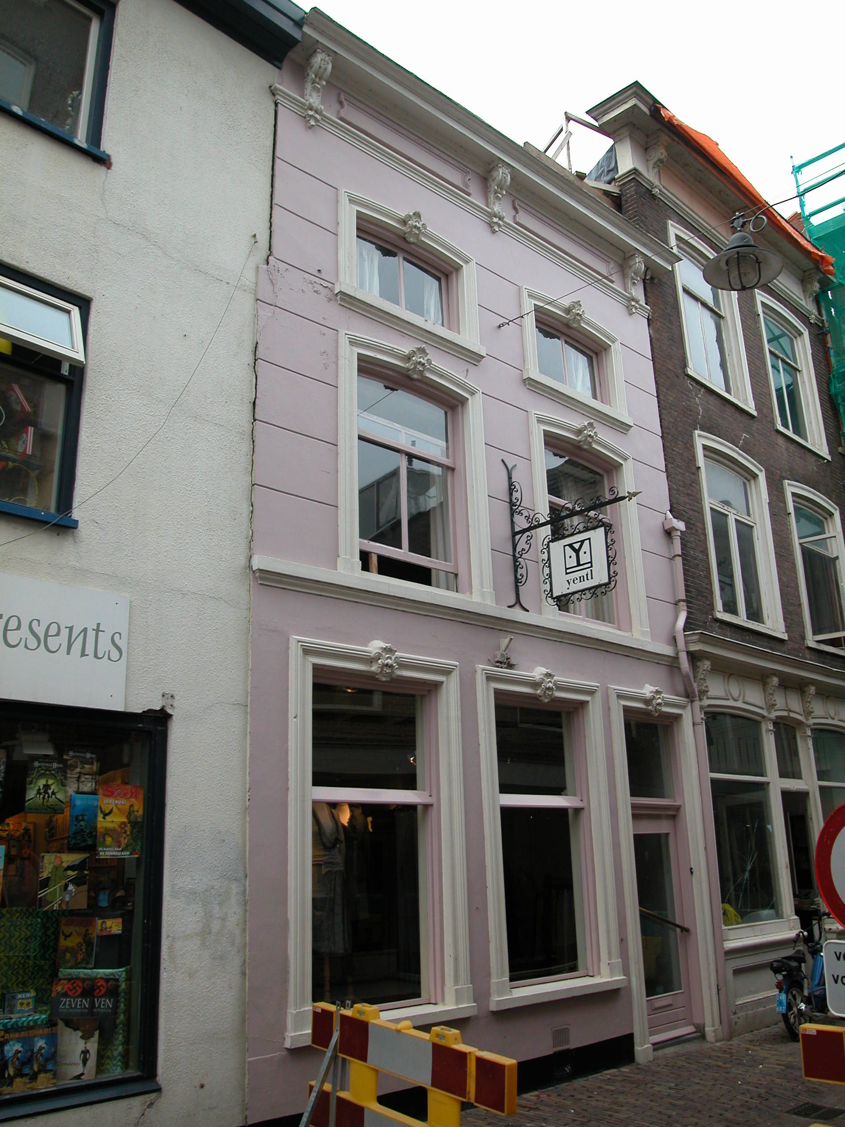

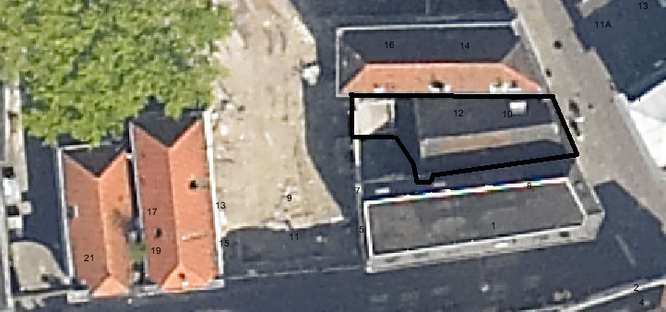
globale aanduiding van het perceel

Context

(Bouw)historie:
Het pand Snellestraat 10-12 dateert in zijn huidige verschijningsvorm grotendeels uit de tweede helft van de 19de eeuw. In die periode is het oudere pand ter plaatse verbouwd en voorzien van een nieuwe (de huidige) voorgevel. Vóór deze verbouwing vormde het pand één geheel met het linker buurpand, nr. 8. Tijdens een verbouwing in 1995 is de indeling van het pand op de verdiepingen gewijzigd. Tegenwoordig is de begane grond in gebruik als winkel en fungeert de verdieping als woning.

Ligging:
Het pand Snellestraat 10-12 ligt aan de westelijke zijde van de Snellestraat, rechts van het hoekpand op de hoek met de Stoofstraat, op een ondiep perceel. Op de kadastrale minuut uit 1823 vormt het pand een geheel met dit hoekpand, nr. 8. Waarschijnlijk is het perceel in de tweede helft van de 19de eeuw opgesplitst en zijn toen de twee afzonderlijke panden ontstaan.
Het gedeelte van deze straat tussen de Schapenmarkt en de Minderbroedersstraat had oorspronkelijk geen naam. De reden hiervoor kan gelegen zijn in de functie als achterstraat van de huizen aan de Schapenmarkt. De straat loopt langs de eerste stadsmuur en de Binnendieze, die hier de functie van stadsgracht had. De straat heeft in de loop der tijd verschillende namen gehad. Pas in de tweede helft van de 17de eeuw, mogelijk toen er meer huizen over de Binnendieze werden gebouwd, kreeg ook dit deel van de straat de naam Snellestraat, vernoemd naar een pand aldaar, “de Drie Snellen”.

Beschrijving

Algemeen (hoofdvorm, kap):
Het pand bestaat uit een kelder (deels onder het plaatsje achter het huis), een begane grond en een zolder met een hoge borstwering. Het geheel is gedekt met zadeldak met dakschild aan de voorzijde. Achter het pand ligt een klein plaatsje.

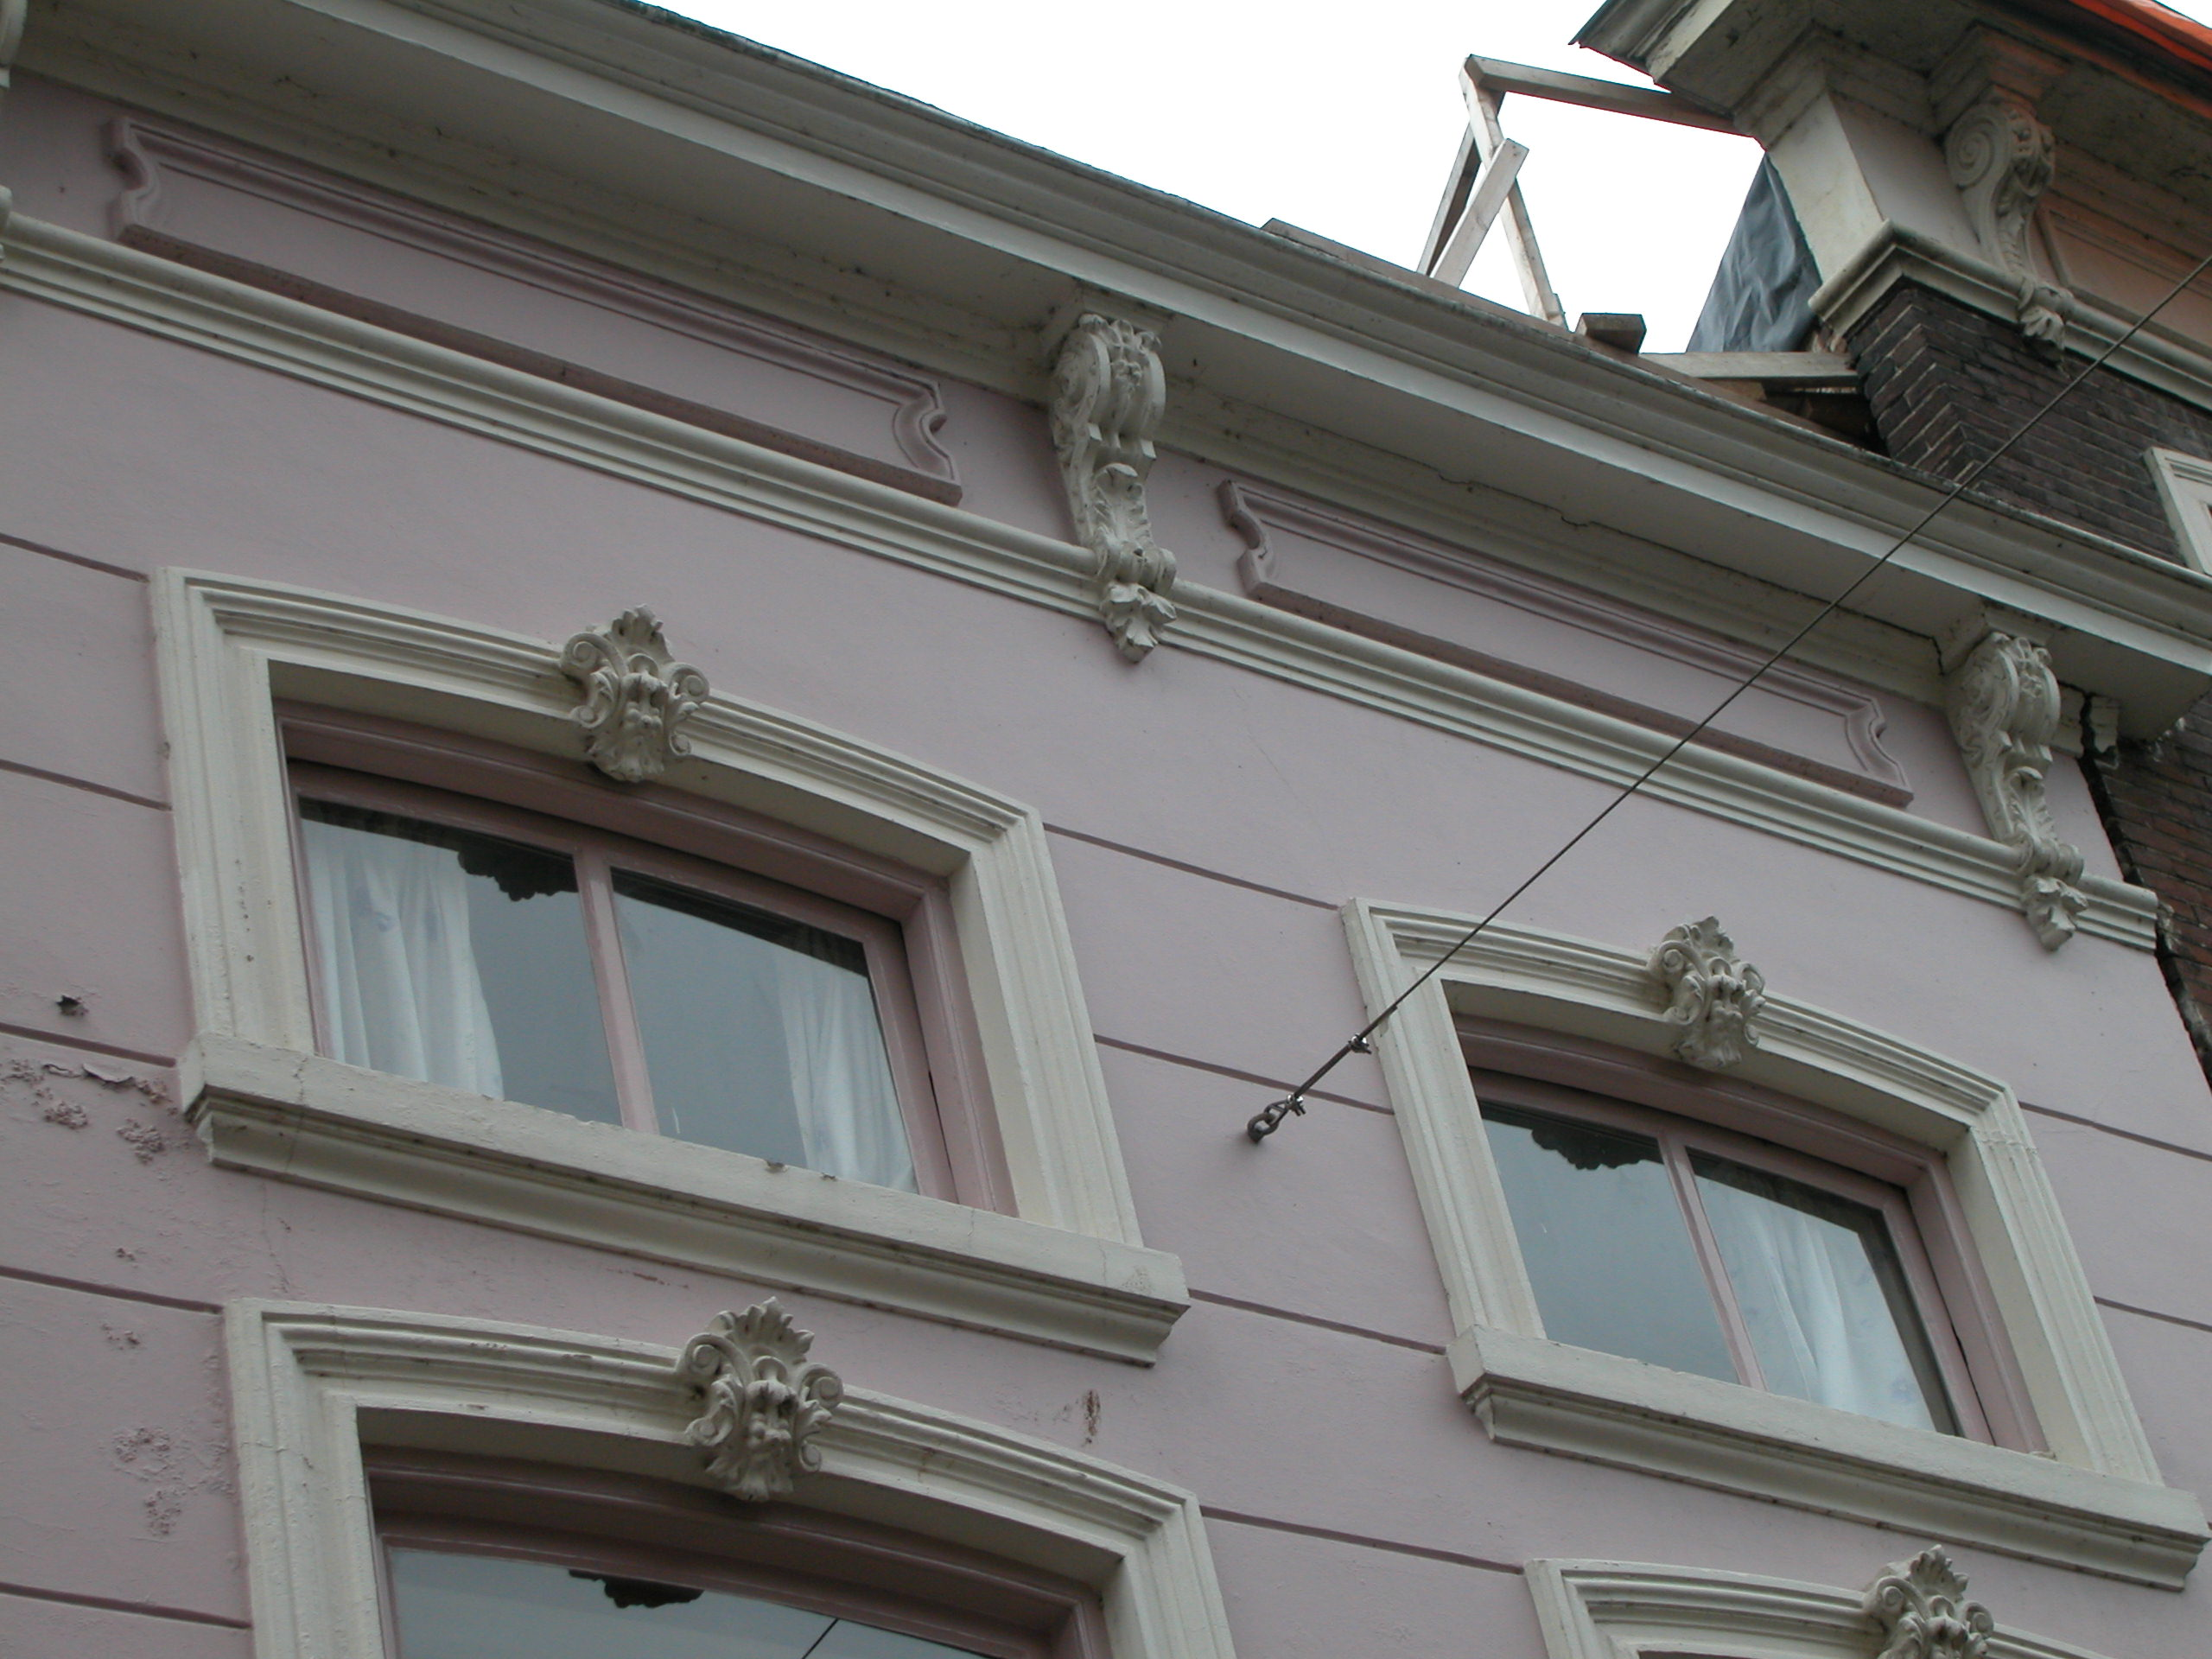

Voorgevel:
De voorgevel is gepleisterd met schijnvoegen op de verdieping en heeft een geschilderde plint. Rechts op de begane grond is een ingang met bovenlicht binnen een geprofileerde deuromlijsting met kuif. De deur is vernieuwd. Links van deze ingang twee vensters met een vernieuwd H-schuifraam, net als de ingang gevat in een geprofileerde omlijsting met kuif. Onder de vensters een hardstenen lekdorpel. De lekdorpels van de twee vensters op de verdieping zijn opgenomen in een hardstenen kordonlijst. De getoogde vensters bevatten kozijnen met een duivejagersprofilering en T-schuiframen. Rond de vensters een getoogde geprofileerde vensteromlijsting met kuif. De twee lage vensters ter plaatse van de zolderverdieping suggereren een mezzanino. Ook deze vensters zijn getoogd en bevatten een raam met middenstijl binnen een getoogde en geprofileerde omlijsting met kuif. De gevel wordt afgesloten door een hoofdgestel met architraaf, fries met gestucte velden en drie geornamenteerde consoles die de kroonlijst dragen.

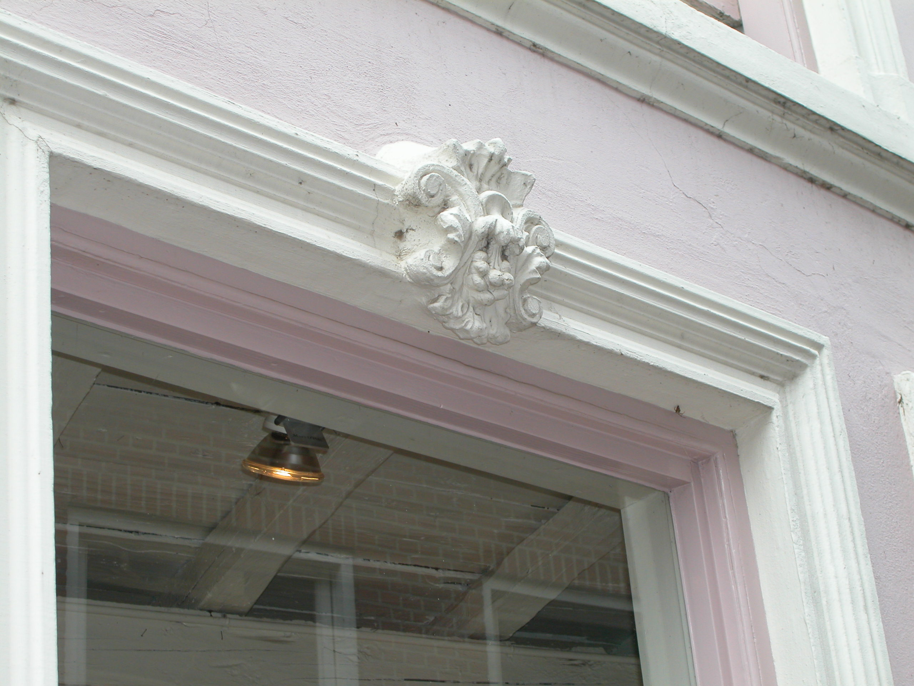

Zijgevels:
Het pand wordt aan beide kanten begrensd door bebouwing.

Achtergevel:
De achtergevel is niet zichtbaar vanuit de openbare ruimte. Op een verbouwingstekening uit 1990 is deze gevel als volgt weergegeven: De topgevel heeft links op de begane grond een ingang met 2-ruits bovenlicht. Rechts hiervan twee vensters met 6-ruits schuiframen. Op de eerste verdieping twee vensters, waarvan één met dubbele draairamen en één met dubbele draairamen en bovenlicht. In de geveltop zijn twee kleine vensters opgenomen met een draairaam.

Ruimtelijke indeling:
Aan de hand van een bouwtekening uit 1995 kan het volgende gezegd worden over de ruimtelijke indeling van het pand: De begane grond is geheel in gebruik als winkel. Tegen de rechter zijmuur ligt de trap naar de verdieping waar de woonvertrekken zijn. De 19de-eeuwse indeling is hier tijdens de verbouwing in 1995 gewijzigd. De trap naar de zolder (1995) ligt haaks op de verdiepingstrap. Op de zolder zijn slaapvertrekken en een badkamer.

Constructies:
Uit een bouwhistorische opname uit 1990 blijkt dat het pand een samengestelde eerste verdiepings- en zolderbalklaag heeft. De eerste verdiepingsbalklaag is in de 19de eeuw gewijzigd: De moerbalken werden gehalveerd en er werden onderslagbalken aangebracht. Waarschijnlijk houdt deze wijziging verband met de splitsing tussen dit pand en het linker buurpand. De kap heeft grenen schaarspanten. Het pand heeft gemeenschappelijke zijmuren met de buurpanden.

Interieurelementen
Over eventuele waardevolle interieurelementen is geen documentatie voorhanden.

Erf, bijgebouwen, diversen:

Motivering voor plaatsing op de gemeentelijke monumentenlijst

1. Architectonische en stedenbouwkundige waarden
Het pand Snellestraat 10-12 heeft stedenbouwkundige waarde vanwege de samenhang met de historische gebouwde omgeving en de historische verkavelingsstructuur. De gevelwanden van de Snellestraat vormen vrijwel in hun geheel een fraai historisch ensemble. Daarnaast is het pand met zijn geornamenteerde gepleisterde voorgevel een opvallende verschijning in deze gevelwand, waardoor het een zeer beeldbepalende werking heeft. De gave 19de-eeuwse voorgevel met geornamenteerde vensteromlijstingen, fries en kroonlijst is van architectonisch belang.

2. Bouw- en/of kunsthistorische waarden
Het feit dat er achter de gevel een oudere kern schuil gaat geeft het geheel een hoge bouwhistorische waarde. De fraai vormgegeven en grotendeels nog gave 19de-eeuwse voorgevel vertegenwoordigt een kunsthistorische waarde.

3. Cultuurhistorische waarden
Het pand is van cultuurhistorisch belang als zijnde een (in uiterlijke verschijningsvorm) gaaf en nog goed als zodanig herkenbaar 19de-eeuws woonhuis. Daarnaast heeft het cultuurhistorische waarde als representant van de ontwikkelingen in de tweede helft van de 19e eeuw, toen vele oude huizen in de binnenstad van Den Bosch geheel of gedeeltelijk werden vernieuwd en vaak van nieuwe voorgevels werden voorzien.

Het object Snellestraat 10-12, bestaande uit een 19de-eeuws woonhuis met gave lijstgevel en een oudere kern, is op basis van bovenstaande criteria beschermenswaardig als gemeentelijk monument in de gemeente ‘s-Hertogenbosch

